Quelle est l’action de l’école sur les destins individuels et sur l’évolution de la société?
--
Massification, démocratisation (2/4)
--
Fichier d’activités

Etape 1 : Vérification des connaissances : (5 min)
Vrai/ faux : Cochez la case correspondante. Justifiez toutes vos réponses cochées fausses
 | Vrai | Faux
1. L’école obligatoire à partir de 3 ans réduit la massification scolaire | ◻ | ◻
2. La création des lycées professionnels favorise la démocratisation scolaire | ◻ | ◻
3. Un plus grand accès à l’école à tous les élèves permet aux élèves d’avoir réellement accès à toutes les filieres, orientations et diplomes quel que soit leur genre ou origine sociale | ◻ | ◻
4. Le taux de scolarisation est un des outils de mesure de la massification | ◻ | ◻
5. La massification et la démocratisation sont deux mots synonmynes | ◻ | ◻
6. En 1985, 80% d’une génération a le baccalauréat selon JP Chevènement | ◻ | ◻
7. La démocratisation est de permettre un accès égal à tous à toutes les filieres, orientations, diplomes, quel que soit les caractérisitques sociales | ◻ | ◻

Etape 2 : Analyse de documents (1h30 min)
Document 1 : L’école française démocratique ou élitiste ?
[…] De 1985 à 1995–période de massification forte du système scolaire – la proportion d’enfants d’origine populaire à obtenir le baccalauréat a augmenté (Insee, 2014). Cependant, ce sont les séries dont le recrutement est le plus populaire – les séries professionnelles – qui se sont ouvertes socialement. A contrario, les filières générales, dont le recrutement social est plus aisé (S, ES, L), ont globalement conservé le même recrutement social. Cette dynamique scolaire spécifique a été désignée par l’expression « démocratisation ségrégative » (Merle, 2000). Le premier terme de l’expression rend compte de l’élargissement social de l’accès au bac toutes séries confondues ; le second, de la divergence croissante du recrutement social entre les différentes séries de bac.
La démocratisation ségrégative de l’enseignement supérieur
La démocratisation ségrégative des différentes filières des classes terminales est-elle aussi en œuvre dans l’enseignement supérieur ? Comme pour l’analyse de l’accès au bac, l’étude de la démocratisation de l’enseignement supérieur doit prendre en considération– dimension non prise en compte par Goux et Maurin (1995) – ce qui est central pour l’institution scolaire et ses acteurs : les hiérarchies des filières. […]

La situation emblématique de l’accès aux grandes et très grandes écoles
L’analyse des inégalités sociales d’accès aux doctorats, grandes écoles et « très grandes écoles » (ENS, X, HEC, ENA...) apporte une contribution essentielle à la compréhension des transformations de l’enseignement supérieur. Dans une première période qui s’étend des générations nées de 1919-1928 à 1959-1968, quelle que soit la filière, un mouvement général de démocratisation d’accès au niveau des études les plus élevés est constaté (Albouy et Wanecq, 2003). Pour les générations d’élèves nées après 1958, l’accès au troisième cycle universitaire continue de se démocratiser. A contrario, l’accès aux grandes écoles, et surtout aux très grandes écoles, se caractérise par une sur-représentation croissante des enfants des catégories aisées (graphique 1). Ce résultat est contraire au principe même de la démocratisation de l’enseignement puisque les « écoles de pouvoir », les plus prestigieuses, sont de moins en moins accessibles aux enfants des classes populaires. Pour les générations nées entre 1959 et 1968, les chances relatives des enfants des catégories aisées d’être scolarisés dans une très grande école sont 39,9 fois supérieures à celles des enfants des catégories populaires. Cette inégalité des chances n’était que de 23,7 pour les générations nées en 1939-1948. En un demi-siècle, la fermeture sociale du recrutement social des très grandes écoles est considérable (graphique 1). […]
Graphique 1 : Évolution des chances relatives entre les enfants des catégories aisées et défavorisées d’accéder aux différents établissements de l’enseignement supérieur des générations 1919 - 1928 aux générations 1959 -1968
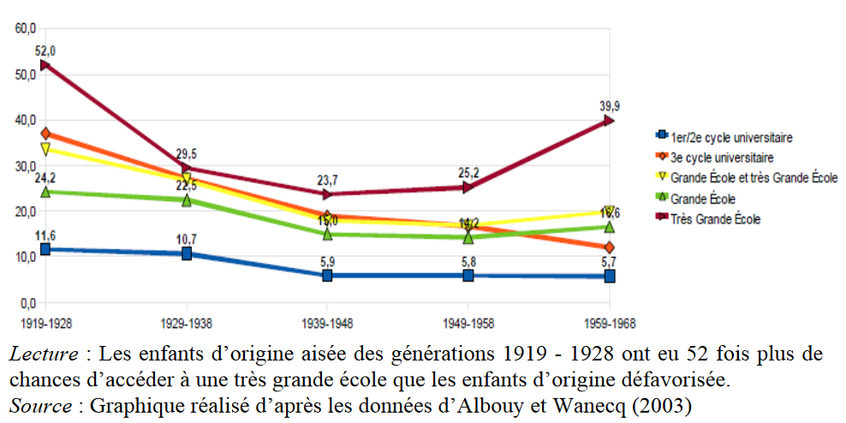
L’école française : démocratique ou élitiste, P. Merle dans la vie des idées, 2015 https://laviedesidees.fr/IMG/pdf/20150908_merle.pdf
Questions :
1. Définissez la notion de démocratisation ségrégative
2. Donnez un exemple concret illustrant la démocratisation ségrégative
3. Comment a évolué dans la démocratisation scolaire dans l’enseignement supérieur entre les générations 1919-1928 et celle de 1959-1968. Il est attendu un raisonnement sous forme de paragraphes AEI et la mobilisation de données chiffrées justifiant des évolutions observées

Document 2 : Évolution du taux de scolarisation par âge en France selon le sexe, par année scolaire (en %)
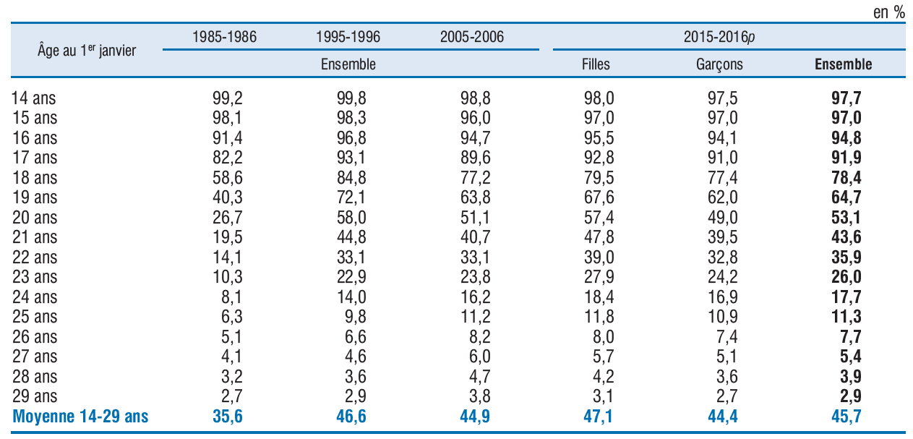
Source : Formations et emploi, édition 2018 - Insee Références
Questions :
1. Faites une lecture de la donnée entourée
2. Quel constat faites-vous entre le taux de scolarisation des filles et des garçons. Justifiez à l’aide de données chiffrées
3. Comment a évolué le taux de scolarisation de manière générale entre 1985-1986 et 2015-2016 ? Des calculs sont attendus pour justifier vos idées.

Document 3 : Proportion de bacheliers dans une génération
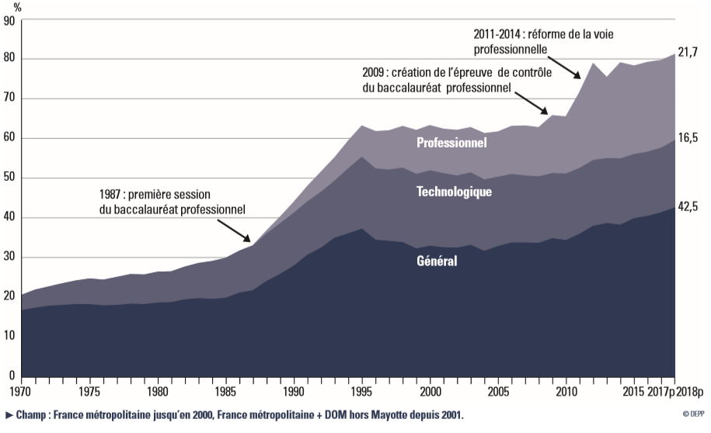
Source : DEPP -RERS 2019
Questions :
1. Quelle est la différence entre la « proportion de bacheliers dans une génération » et le taux de réussite au baccalauréat ?
2. L’objectif annoncé par le Ministre de l’Education nationale, JP Chevènement en 1985 à savoir » 80% d’une classe d’âge au niveau baccalauréat en 2000 » est-il atteint ? Justifiez votre réponse. Et si non, quand a-t-il été atteint ?
3.Calculez le taux de variation de la proportion de bacheliers dans une génération au baccalauréat toutes filières confondues entre 1970 et 2017. Et faites une phrase pour exprimer la donnée trouvée.
4. Caractérisez l’évolution du baccalauréat professionnel et technologique entre 1990 et 2017.
5. Assite t- on à une massification ou démocratisation du baccalauréat ?

Etape 3 : Tâche finale : Epreuve composée partie 2 « étude d’un document » (1 heure)
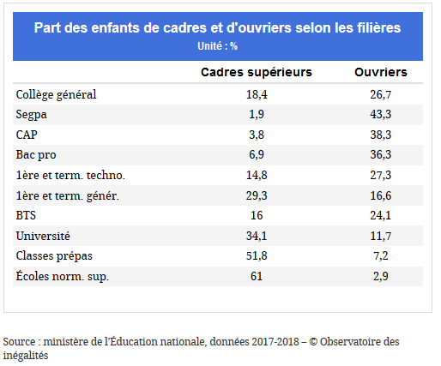 | Segpa : section pour des élèves en difficulté au collègue  Ecole normales supérieures : Ecoles qui mènent à la recherche et l’enseignement

1. Quelle différence faites-vous entre massification scolaire et démocratisation scolaire
2. Comparez la proportion d’élèves, fils d’ouvriers et de cadres supérieures au sein des trois baccalauréats.
2. A l’aide du document montrez que la répartition des élèves est différente entre les filières selon l’origine sociale des élèves

